（大纲编辑指南：①带#为产品标题、详情内容区分、##为模块标题、###为模块标题内容、-列表标题，#号数量代表标题的层级；
②如过产品详情所属内容模块是列表的，则在各点前面加上1个短横线符号+1个空格，即“- ”，作为列表标题1、列表标题2；
③“#”、“-”符号后面都需要加上空格，再接文字内容，否则无法识别；④本指南不影响内容上传识别，下方为标准的内容示例，在【视图】-【导航窗格】调出大纲视图，您可查看套用或自行删除。）

# Silver Tea Window Privacy Film with UV Blocking, Explosion-Proof PET Material
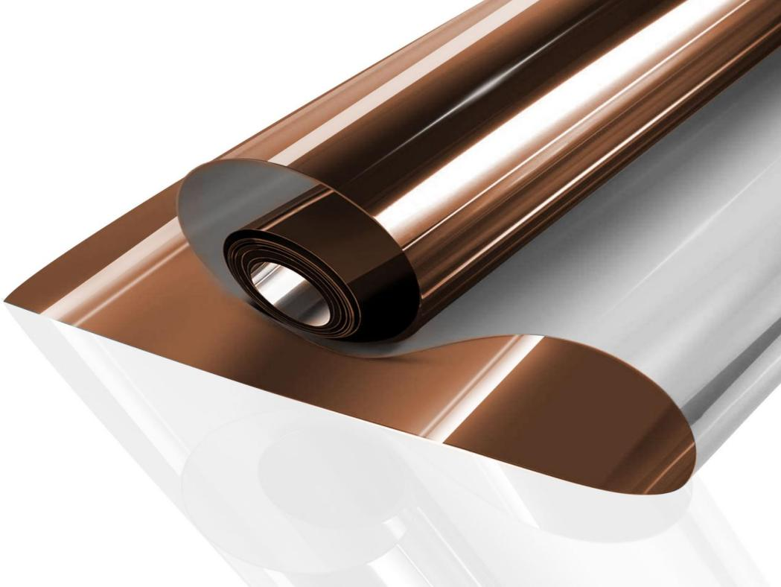
## 产品概述(固定，不可删掉。如无，可留空)

## 款式参数(固定，不可删掉。如无，可留空)
size:small,normal,larger
color:red,green

## 交易参数(固定，不可删掉。如无，可留空)
Place of Origin:China
Minimum order Quantity:1000

## 属性参数(固定，不可删掉。如无，可留空)
Material:Polyethylene Terephthalate
Brand:Harvakids

## 产品描述
标题: 此处输入内容
副标题: 此处输入内容
简介: 此处输入内容
图片:
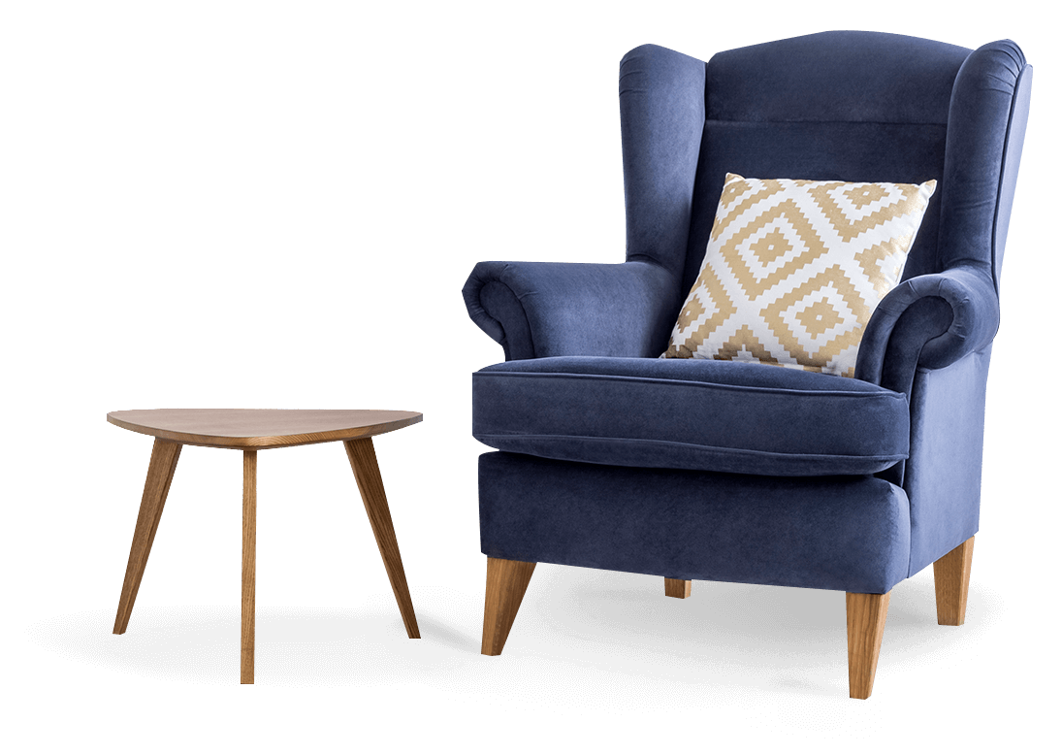

## 产品参数
标题: 此处输入内容
简介: 此处输入内容
参数:
参数项1: 此处输入内容
参数项2: 此处输入内容
参数项3: 此处输入内容
参数项4: 此处输入内容
参数项5: 此处输入内容
参数项6: 此处输入内容
参数项7: 此处输入内容
参数项8: 此处输入内容
参数项9: 此处输入内容
参数项10: 此处输入内容
参数项11: 此处输入内容
参数项12: 此处输入内容
参数项13: 此处输入内容

## 产品优势
标题: 此处输入内容
副标题: 此处输入内容
简介: 此处输入内容
列表:
列表项1-图片:

列表项1-标题: 此处输入内容
列表项1-简介: 此处输入内容
列表项2-图片:

列表项2-标题: 此处输入内容
列表项2-简介: 此处输入内容
列表项3-图片:

列表项3-标题: 此处输入内容
列表项3-简介: 此处输入内容
列表项4-图片:

列表项4-标题: 此处输入内容
列表项4-简介: 此处输入内容

## 产品特征
标题: 此处输入内容
副标题: 此处输入内容
简介: 此处输入内容
列表:
列表项1-图片:
列表项1-简介: 此处输入内容
列表项2-图片:
列表项2-简介: 此处输入内容
列表项3-图片:
列表项3-简介: 此处输入内容
图片:
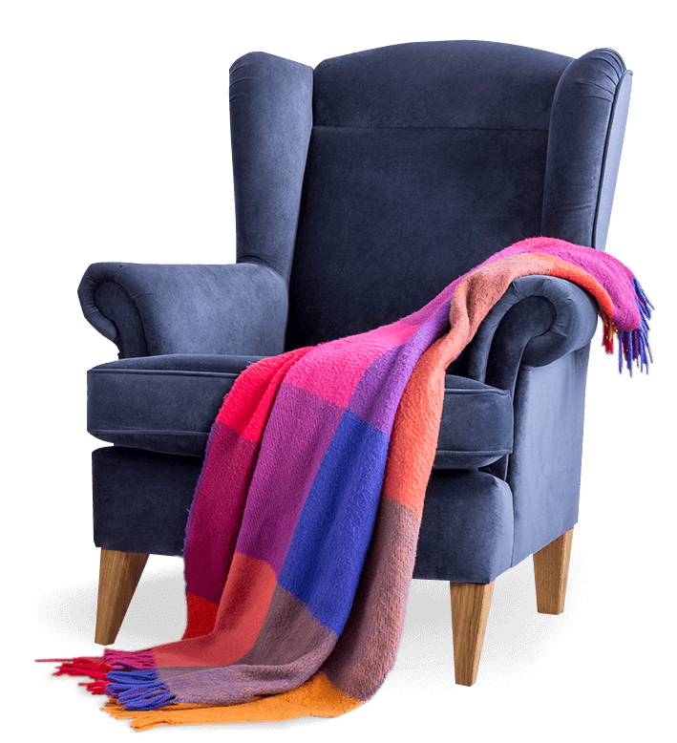

## 产品细节
标题: 此处输入内容
简介: 此处输入内容
列表:
列表项1-图片:
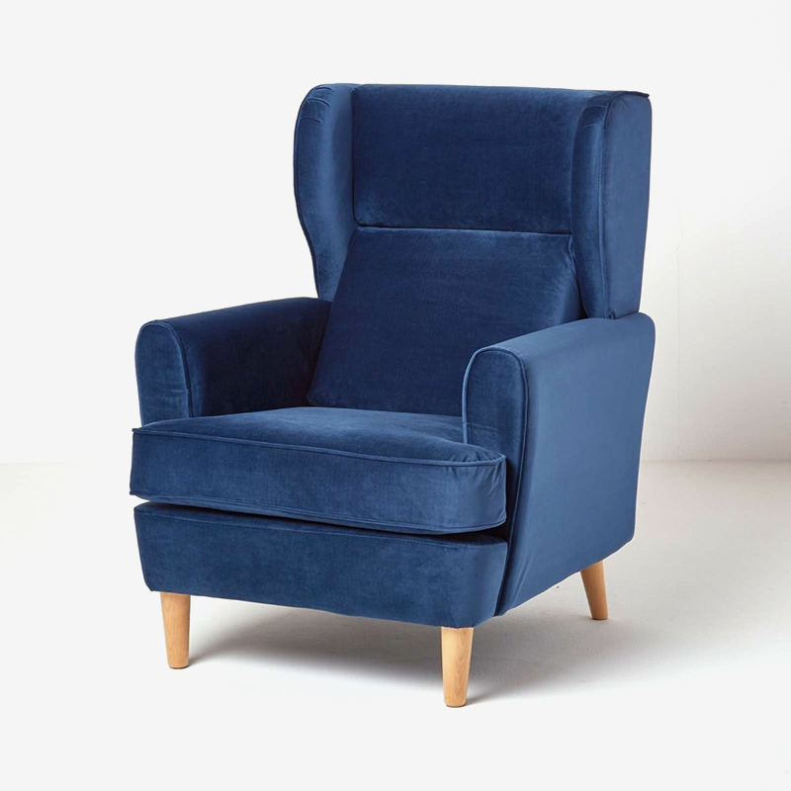
列表项1-标题: 此处输入内容
列表项1-简介: 此处输入内容
列表项2-图片:
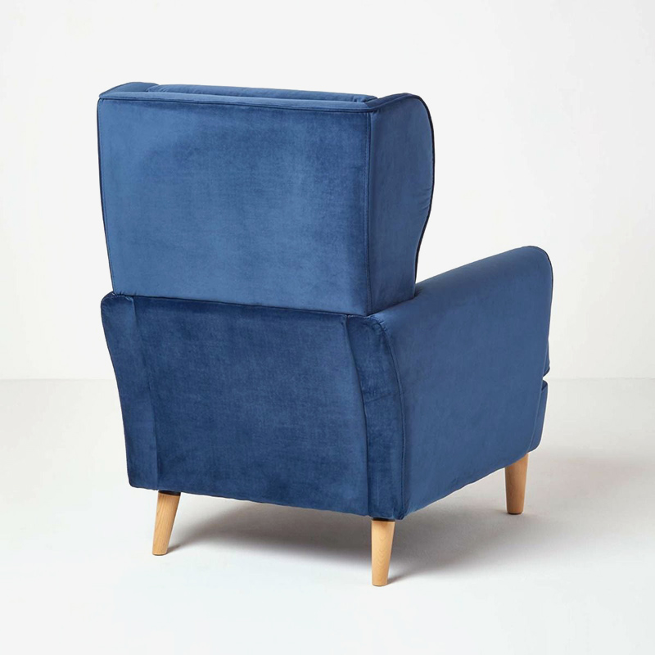
列表项2-标题: 此处输入内容
列表项2-简介: 此处输入内容
列表项3-图片:
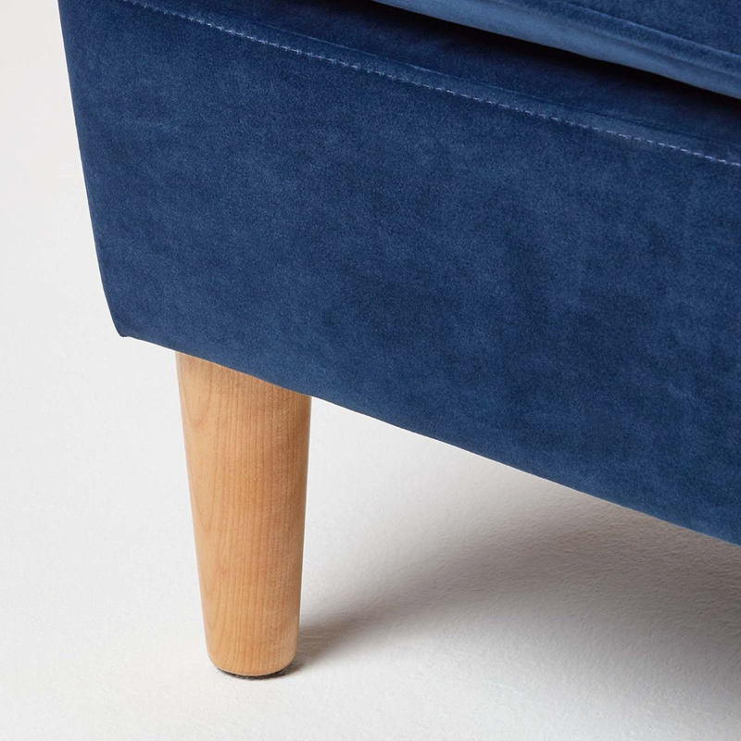
列表项3-标题: 此处输入内容
列表项3-简介: 此处输入内容

## 材质介绍
图片:
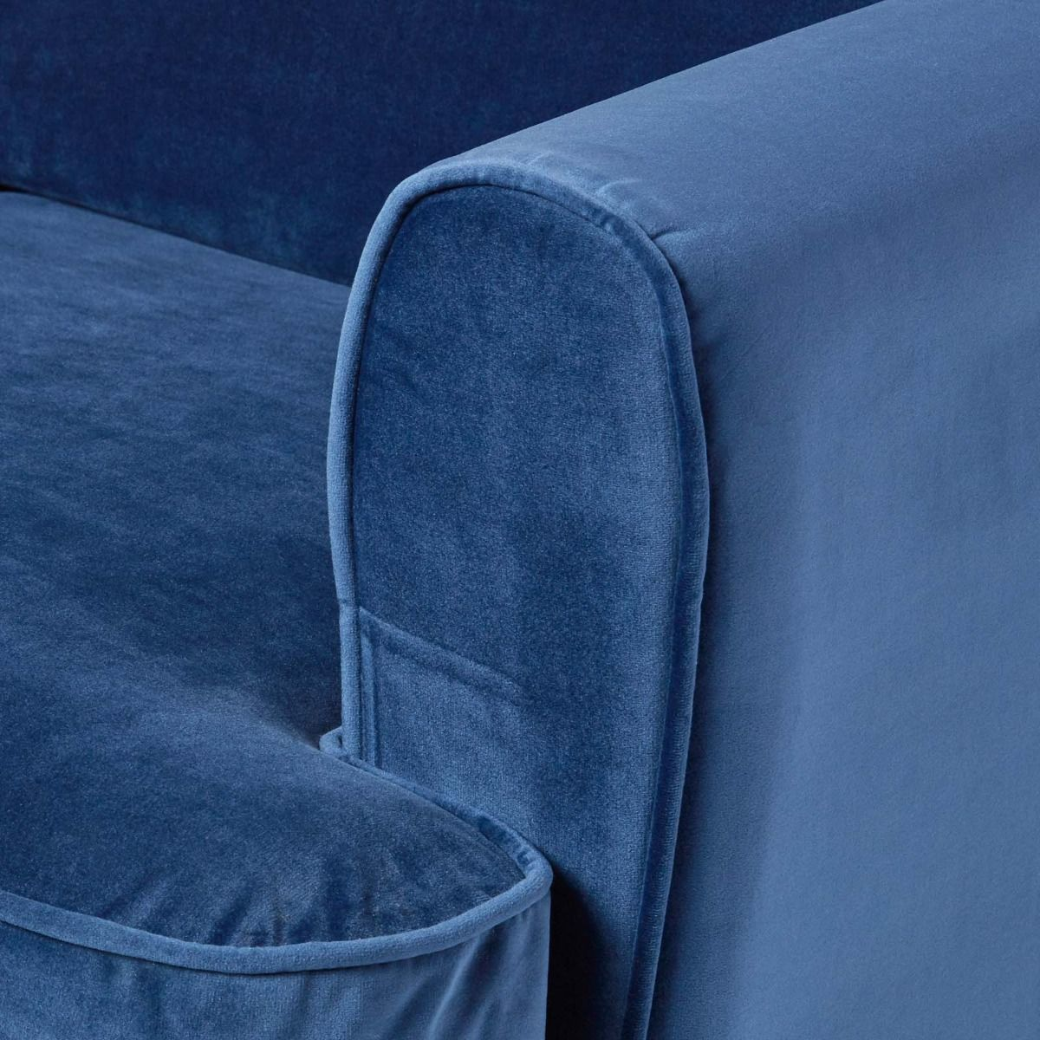
标题: 此处输入内容
副标题: 此处输入内容
简介: 此处输入内容

## 应用场景
标题: 此处输入内容
简介: 此处输入内容
列表:
列表项1-图片:
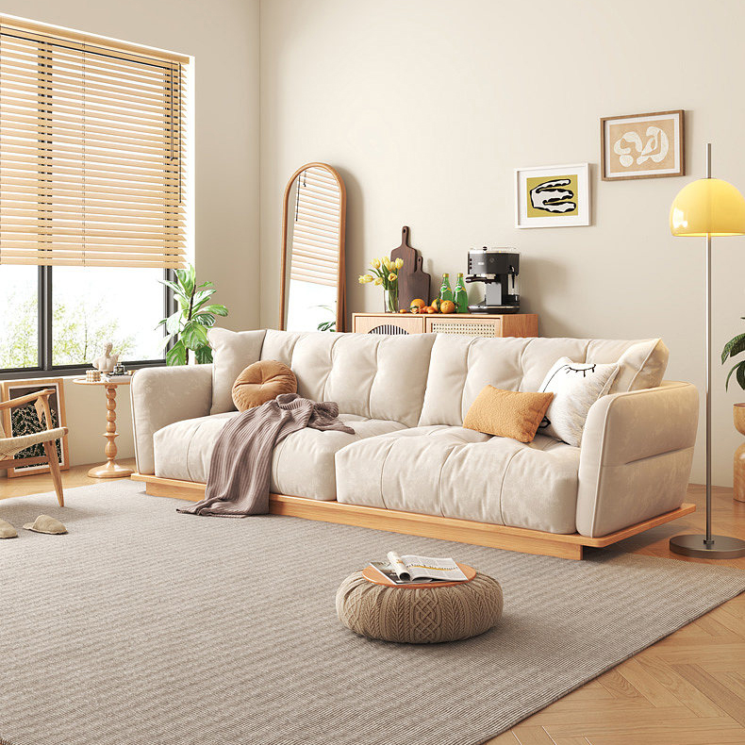
列表项2-图片:
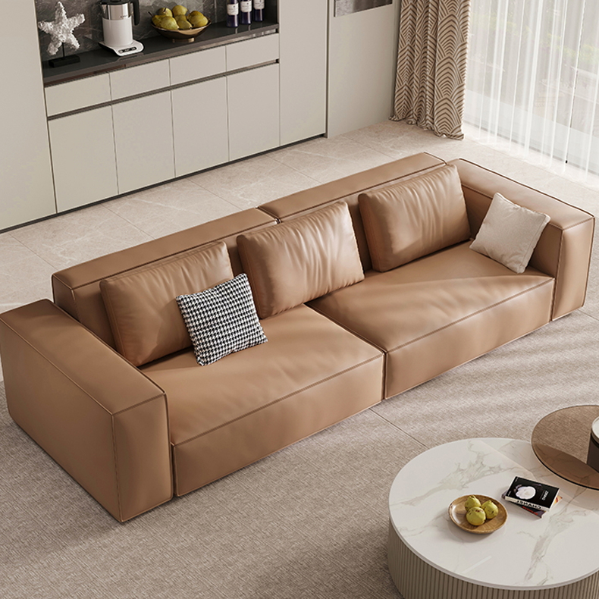
列表项3-图片:
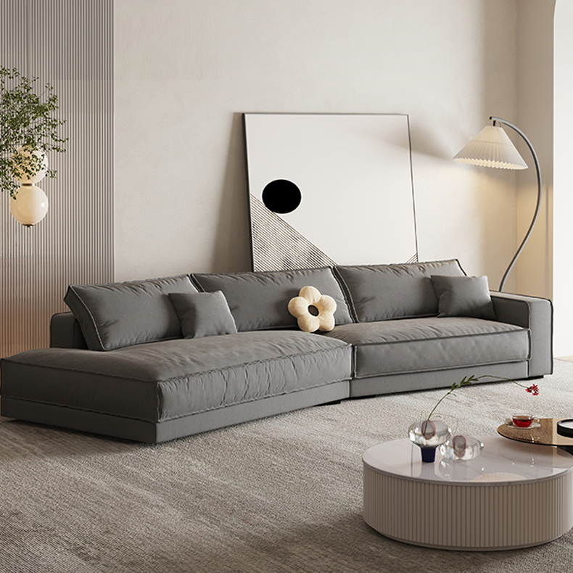

## 产品描述
图片:
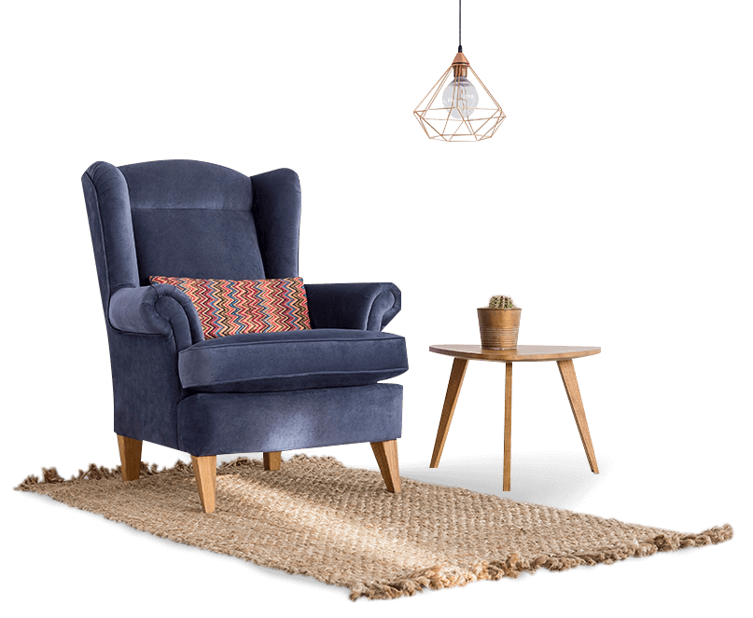
标题: 此处输入内容
副标题: 此处输入内容
简介: 此处输入内容
参数:
参数项1: 此处输入内容
参数项2: 此处输入内容
参数项3: 此处输入内容
参数项4: 此处输入内容

## FAQ
标题: 此处输入内容
简介: 此处输入内容
FAQ:
FAQ项1-问题: 此处输入内容
FAQ项1-答案: 此处输入内容
FAQ项2-问题: 此处输入内容
FAQ项2-答案: 此处输入内容
FAQ项3-问题: 此处输入内容
FAQ项3-答案: 此处输入内容
FAQ项4-问题: 此处输入内容
FAQ项4-答案: 此处输入内容
FAQ项5-问题: 此处输入内容
FAQ项5-答案: 此处输入内容
FAQ项6-问题: 此处输入内容
FAQ项6-答案: 此处输入内容

